|  |
| --- |
|  |
| Technische ontwerp |
| Educatieve memory game |

|  |
| --- |
| Jeffrey Koning  25-10-2018 |

Inhoud

1 Gameplay 1

1.1 Spelregels 1

1.2 Score 1

2 Hoe werkt de game? 2

2.1 Algemeen 2

2.2 Array 2

2.3 De kaarten 3

2.4 Geluid 3

2.4.1 Achtergrond muziek 3

2.4.2 Andere geluiden 3

2.5 Puntenteller en stopwatch 4

2.5.1 Stopwatch 4

2.5.2 Puntenteller 4

2.6 Eind game 4

2.7 Leaderboard 5

3 Opzet game 6

3.1 Game logic 7

3.2 Klassendiagram 8

4 Grafische vormgeving 9

4.1 Algemeen 9

4.1.1 Achtergrond 9

4.1.2 Speelveld 9

4.1.3 Kaarten 9

4.1.4 User-interface 9

4.2 Schermen 10

4.2.1 Startscherm 10

4.2.2 Spel gewonnen 11

4.2.3 Eind spel 12

4.2.4 Leaderboard 13

5 Bijlage 1: Gebruikte afbeeldingen achterkant kaarten. 14

6 Bijlage 2: Afbeelding voorkant kaart 20

# Gameplay

In dit hoofdstuk wordt er ingegaan op de gameplay en enkele belangrijke eigenschappen van de game.

## Spelregels

De educatieve memory game maakt gebruik van de volgende spelregels:

1. De speler kan maximaal twee kaarten selecteren in een beurt;
2. Wanneer de twee geselecteerde kaarten matchen (zelfde land) worden deze kaarten verwijderd uit het speelveld;
3. Wanneer de twee geselecteerde kaarten niet matchen (zelfde land) wordt de selectie wederom vrijgegeven en dient de speler twee nieuwe kaarten te selecteren om verder te gaan met het spel.
4. Wanneer de speler twaalf combinaties heeft gemaakt, en op deze manier vierentwintig kaarten heeft weggespeeld heeft hij/zij het spel gewonnen;
5. Het aantal weggespeelde kaarten in combinatie met de tijd op de stopwatch bepalen het aantal punten dat de gebruiker verdient.

## Score

Wanneer de speler een combinatie maakt van twee bij elkaar horende kaarten en deze dus wegspeelt krijgt hij/zij twee punten toegewezen. Uiteindelijk zijn er maximaal vierentwintig punten te verdienen. Het punten aantal dat de speler behaald wordt aan het einde van het spel verhoogd op basis van de volgende formules:

**Factor op basis van tijd:**

|  |  |
| --- | --- |
| **Tijdsbestek** | **Bonuspunten** |
| Tussen 0 seconde en 1 minuut | 100 |
| Tussen 1 minuten en 1:30 minuten | 90 |
| Tussen 1:30 minuten en 2:30 minuten | 70 |
| Tussen 2:30 minuten en 4 minuten | 50 |
| Tussen 4 minuten en 7 minuten | 40 |
| Tussen 7 minuten en 10 minuten | 30 |
| Alles boven de 10 minuten | 5 |

**Punten te verdienen in eind game:**

|  |  |
| --- | --- |
| **Aantal goede antwoorden** | **Bonuspunten** |
| 1 | 100 |
| 2 | 200 |
| 3 | 300 |
| 4 | 400 |
| 5 | 500 |
| 6 | 600 |
| 7 | 700 |
| 8 | 800 |
| 9 | 900 |
| 10 | 1000 |
| 11 | 1100 |
| 12 | 1200 |

# Hoe werkt de game?

In dit hoofdstuk wordt er ingegaan op de algemene werking van de gehele game en de individuele elementen in de game.

## Algemeen

Wanneer de speler de educatieve memory game opstart worden er vierentwintig kaarten op het scherm weergegeven. Deze kaarten zijn echter omgedraaid met de bovenkant naar boven, waardoor de speler in eerste instantie geen idee heeft welke afbeeldingen zich op de verschillende kaarten bevinden. Om dit effect iedere keer dat het spel wordt gestart te realiseren wordt er een random functie toegevoegd in de educatieve memory game. Deze functie zorgt ervoor dat de kaarten zich iedere keer dat het spel opnieuw wordt gestart op een andere positie bevinden. Hierbij wordt er gebruik gemaakt van de sort() en math.random() functie.

Wanneer de speler op een willekeurige kaart klikt, wordt het spel gestart en begint de stopwatch te lopen. De speler dient vervolgens combinaties van twee identieke kaarten te maken door de bij elkaar horende kaarten te selecteren. De speler kan hierbij hooguit twee kaarten selecteren. Wanneer de twee geselecteerde kaarten niet matchen worden de zojuist geselecteerde kaarten weer omgedraaid en dient de speler opnieuw twee kaarten te selecteren.

Voor iedere weggespeelde combinatie verdient de speler punten. Deze punten kunnen vermenigvuldigt worden aan het einde van de game. De factor waarmee de punten vermenigvuldigt worden is afhankelijk van de tijd waarin de speler het spel voltooid. Wanneer de speler alle twaalf de combinaties heeft gevonden en heeft weggespeeld heeft hij/zij het spel gewonnen.

Zodra de speler het spel heeft gewonnen wordt er een pagina weergegeven, waarop vermeld staat dat de speler het spel heeft gewonnen en wordt de mogelijkheid geboden om het spel opnieuw te spelen of om door te gaan naar de eind game. In deze eind game heeft de speler de mogelijkheid om extra punten te verdienen door de Nederlandse benaming voor de verschillende landen in te voeren, afhankelijk van het aantal goede antwoorden, wordt het puntenaantal van de speler verder verhoogt.

## Array

De educatieve memory game maakt gebruik van een array waarin de afbeeldingen gebruikt voor de kaarten zijn geplaatst. Enkel de afbeeldingen toegevoegd aan deze array worden weergegeven op de kaarten. De array ziet er als volgt uit.

//Array met afbeeldingen van kaarten

var cardsArray = [{

'name': 'Spanje',

'img': 'img/spanje.png'

}, {

'name': 'Frankrijk',

'img': 'img/frankrijk.png'

Door middel van een loop door de bovengenoemde array worden alle afbeeldingen uit deze array weergegeven op de kaarten in de educatieve memory game.

## De kaarten

In de educatieve memory game wordt er gebruik gemaakt van 12 unieke kaarten die gedupliceerd zijn door middel van de concat() functie. Hierdoor ontstaan er 12x2 = 24 kaarten op het speelveld. Iedere afbeelding wordt hierbij twee keer gebruikt, waardoor er twaalf unieke setjes ontstaan.

De verschillende kaarten worden iedere keer dat het spel wordt gestart op een willekeurige locatie geplaatst. Wanneer de speler op een kaart klikt wordt deze omgedraaid en wordt de afbeelding op de voorkant zichtbaar.

De afbeelding op de kaart blijft voor 1,2 seconde zichtbaar, voordat de kaart weer omdraait. Door verschillende kaarten om te draaien en de afbeeldingen hierop te onthouden kan de speler combinaties van twee dezelfde kaarten maken. Wanneer de speler een combinatie van twee identieke kaarten heeft gemaakt worden de betreffende kaarten verwijderd uit het speelveld.

De afbeelding die hiervoor gebruikt wordt is terug te vinden in de /img map van de educatieve memory game.

## Geluid

In dit hoofdstuk wordt ingegaan op de gebruikte geluiden in de educatieve memory game.

### Achtergrond muziek

De educatieve memory game maakt gebruik van achtergrond muziek. Hierbij is er gekozen voor Forever van Ampyx. Dit nummer wordt door middel van de Autoplay functie automatisch afgespeeld zodra de speler het spel start. De gebruiker dient de mogelijkheid te hebben om het volume van de muziek handmatig aan te passen.

### Andere geluiden

Wanneer de speler twee kaarten heeft geselecteerd, wordt er gecontroleerd of de kaarten een match vormen. Afhankelijk van het resultaat van deze controle wordt er een nader te bepalen geluid afgespeeld. Hierbij is het belangrijk dat het geluid van het succesvol combineren van twee identieke kaarten positief klinkt, terwijl het geluid voor het combineren van twee niet identieke kaarten negatief klinkt.

## Puntenteller en stopwatch

In dit hoofdstuk wordt er ingegaan op de puntenteller en stopwatch in de educatieve memory game.

### Stopwatch

De stopwatch wordt gebruikt om weer te geven hoelang de speler bezig is met de game. De stopwatch begint te lopen zodra de speler de eerste kaart geselecteerd heeft. De stopwatch ziet er als volgt uit:

00:00:00

Daarnaast worden er twee buttons toegevoegd aan de stopwatch, namelijk:

* Start
* Stop

**Start**Deze button kan gebruikt worden voor het starten van de stopwatch wanneer deze gepauzeerd is. Wanneer de game wordt gestart hoeft de speler niet op deze button te drukken om de stopwatch te starten, dit dient automatisch te gebeuren.

**Stop**  
Wanneer de speler op de stop button drukt wordt de stopwatch gepauzeerd. De speler kan deze optie gebruiken om het spel tijdelijk te pauzeren. Wanneer de gebruiker vervolgens op een willekeurige kaart klikt zal de stopwatch automatisch verder tellen. Daarnaast stopt de stopwatch automatisch zodra de speler alle kaarten heeft verwijderd uit het speelveld.

### Puntenteller

Bovenaan het speelveld bevind zich een puntenteller. In het begin van het spel heeft de speler nul punten. Naarmate de speler kaarten verwijderd wordt dit aantal verhoogt. De puntenteller ziet er als volgt uit:

Punten: 0

## Eind game

Wanneer de speler de educatieve memory game succesvol heeft afgerond wordt de mogelijkheid geboden om het spel opnieuw op te starten of om door te gaan naar de eind game. Door middel van de eind game is de speler in staat om extra punten te verdienen.

Wanneer de eind game wordt gestart krijgt de gebruiker twaalf Engelstalige benamingen van de landen op de verschillende kaarten te zien. Naast iedere Engelse benaming wordt een input box weergegeven, waarin de speler een antwoord kan invoeren. Het is de bedoeling dat de speler De Engelse benaming van het land vertaald naar de Nederlandse benaming, en dit invoert in de input box.

Wanneer de speler alle velden heeft ingevuld en op de ‘bevestig’ button klikt worden de ingevoerde antwoorden gecontroleerd, en verdient de speler bonuspunten voor ieder goed antwoord. Voor de hiervoor gebruikte formule, zie: *Hoofdstuk: 1.2 Score*.

Voor het controleren van de antwoorden wordt een array aangemaakt waarin de landen opgesomd zijn.

## Leaderboard

Voor het leaderboard wordt er gebruik gemaakt van een achterliggende database. Wanneer de speler een bepaald puntenaantal heeft behaald, kan hij/zij deze in combinatie met een opgegeven naam publiceren. Het wegschrijven naar de database en het ophalen van informatie uit de database, wanneer de gebruiker op de leaderboard snelkoppeling klikt wordt gerealiseerd door middel van SQL statements in de code.

In het leaderboard is plaats voor negen scores. Wanneer de speler een betere score neerzet, dient de laagste score automatisch verwijderd te worden en de nieuwe score op de juiste plaats ingevoegd te worden in het leaderboard. Zie *Hoofdstuk 4.2.4 Leaderboard* voor een grafisch voorbeeld hoe het leaderboard eruit dient te zien.

# Opzet game

De educatieve memory game is als volgt opgezet:

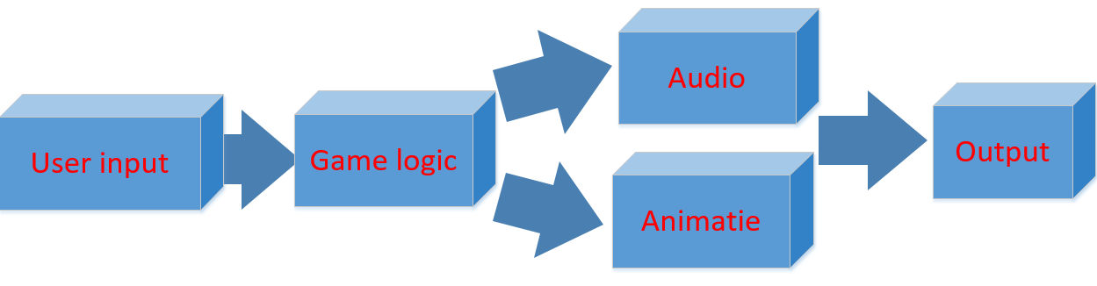  
De speler dient in eerste instantie input te geven aan het spel. Dit kan de speler doen door middel van het selecteren van een kaart. Wanneer de gebruiker nogmaals een kaart selecteert, wordt de game logic aangesproken. De game logic controleert of het twee identieke kaarten betreft. Op basis hiervan wordt er een audio fragment afgespeeld en een animatie getoont op het scherm.

**Audio**Bij het afspelen van audio zijn er twee mogelijkheden, namelijk:

* Negatief geluid wanneer game logic constateert dat er twee niet identieke kaarten zijn geselecteerd.
* Positief geluid wanneer de game logic constateert dat er twee identieke kaarten zijn geselecteerd.

**Animaties**Binnen de educatieve memory game zijn er verschillende animaties mogelijk, namelijk:

* Het omdraaien van een kaart zodra hierop geklikt wordt.
* Het terugdraaien van een kaart wanneer er twee niet identieke kaarten zijn geselecteerd
* Het uit het speelveld verwijderen van de kaarten wanneer er twee identieke kaarten zijn geselecteerd.

## Game logic

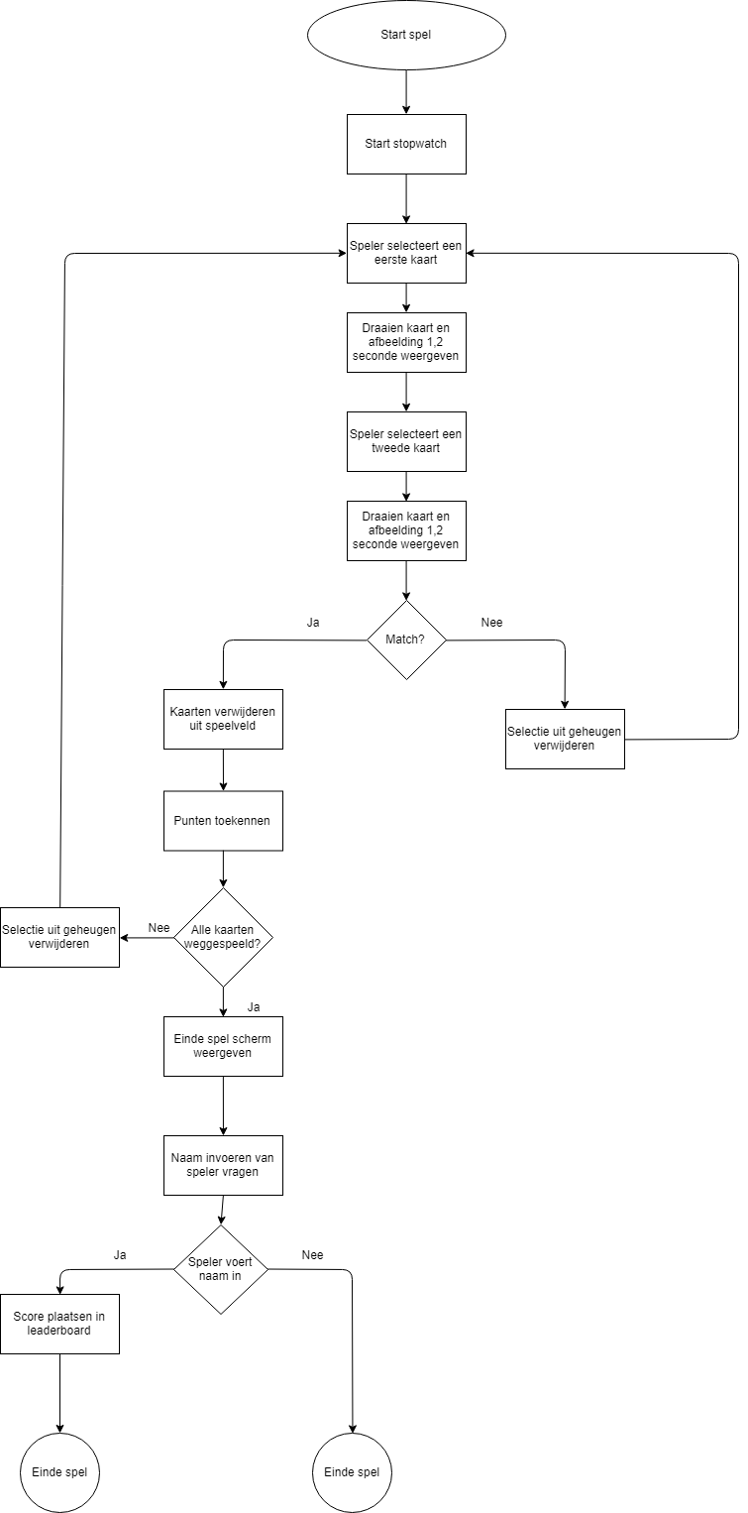

## Klassendiagram

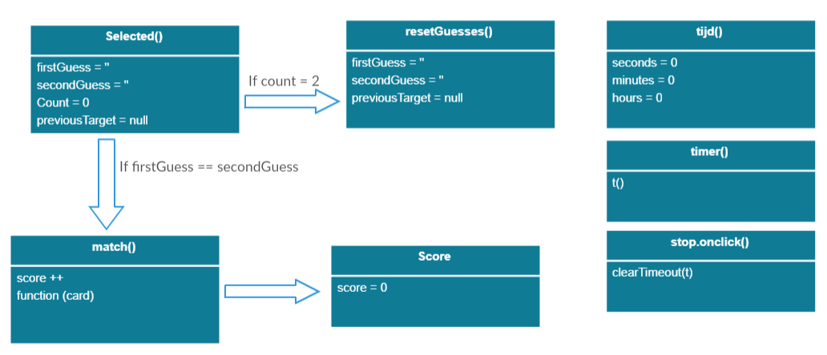

# Grafische vormgeving

In dit hoofdstuk wordt er ingegaan op de grafische vormgeving van de educatieve memory game.

## Algemeen

### Achtergrond

De gehele educatieve memory game maakt gebruik van de kleur #544887 als achtergrond. Deze achtergrondkleur wordt gebruikt voor zowel het actieve speelveld als de randen eromheen. De speluitleg pagina maakt tevens gebruik van dezelfde achtergrondkleur.



Figuur 1: Voorbeeld gebruikte achtergrondkleur

### Speelveld

Er wordt gebruik gemaakt van een speelveld van 960x640 pixels groot. Binnen dit speelveld worden de verschillende kaarten weergegeven.

### Kaarten

In het spel bevinden zich 24 kaarten. Iedere kaart is 150x150 pixels groot en bevindt zich ondersteboven, waardoor de afbeeldingen op de kaarten niet zichtbaar zijn voor de speler. Er is gekozen om gebruik te maken van ronde kaarten met hierop een vraagteken als bovenkant van de kaarten. Zie: *Bijlage 2: Afbeelding voorkant kaart*.

Om de game een zo aantrekkelijk mogelijke uitstraling te geven is er gekozen om enkel gebruik te maken van afbeeldingen met een transparante achtergrond. Dit is zowel van toepassing op de ronde kaart vorm als de afbeeldingen gebruikt op de achterzijde van de verschillende kaarten. Voor een overzicht van de op de verschillende kaarten gebruikte afbeeldingen, zie Bijlage 1: G*ebruikte afbeeldingen achterkant kaarten.*

### User-interface

Aan de linkerkant van het speelveld worden twee snelkoppelingen geplaatst. De volgende snelkoppelingen worden gerealiseerd:

**Speluitleg**  
Wanneer de gebruiker op deze snelkoppeling klikt wordt hij/zij doorverwezen naar een nieuwe HTML pagina genaamd uitleg.html.

**Opnieuw beginnen**Wanneer de speler op deze snelkoppeling klikt wordt de spelpagina opnieuw ingeladen. Hierdoor worden de kaarten wederom willekeurig geschud en verliest de speler zijn huidige voortgang.

**Leaderboard**Wanneer de speler op deze snelkoppeling klikt wordt hij/zij doorverwezen naar een nieuwe HTML pagina genaamd leaderboard.html, met hierop het leaderboard.

## Schermen

### Startscherm

Onderstaande afbeelding is een grafisch voorbeeld van het startscherm van de memory game.

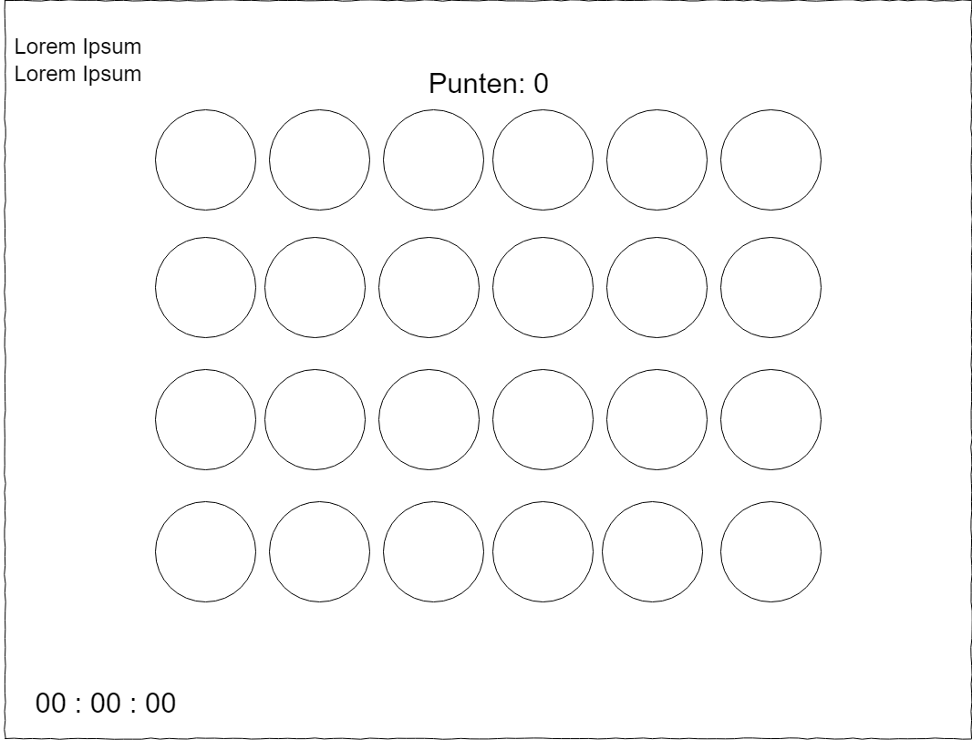

Figuur 2: Startscherm memory game

### Spel gewonnen

Onderstaande afbeelding is een grafisch voorbeeld van het scherm dat de gebruiker te zien krijgt wanneer hij/zij het spel succesvol heeft afgerond.

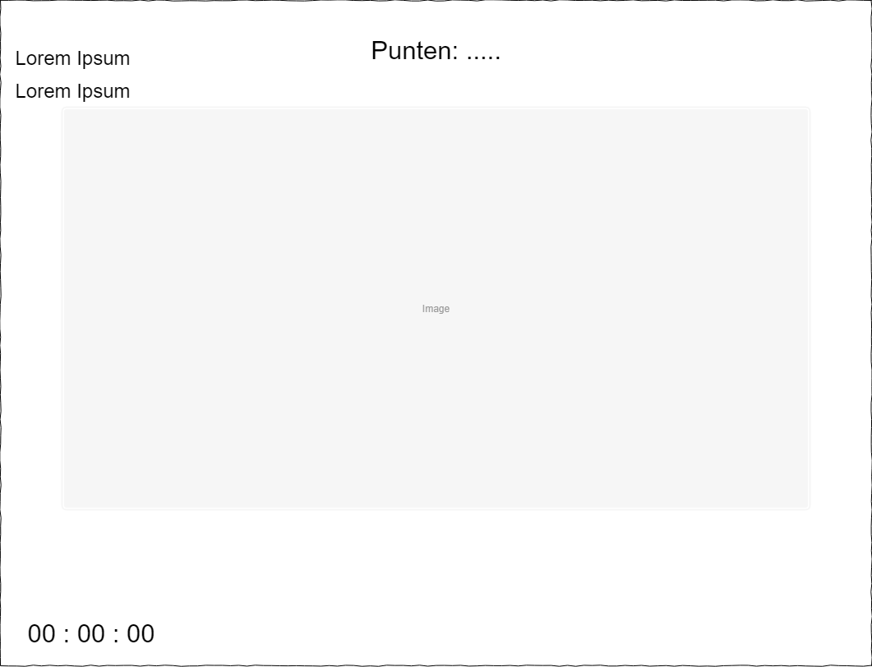

Figuur 3: Spel gewonnen

### Eind spel

Onderstaande afbeelding is een grafisch voorbeeld van het scherm dat de gebruiker te zien krijgt zodra hij/zij ervoor heeft gekozen om het eind spel te spelen.

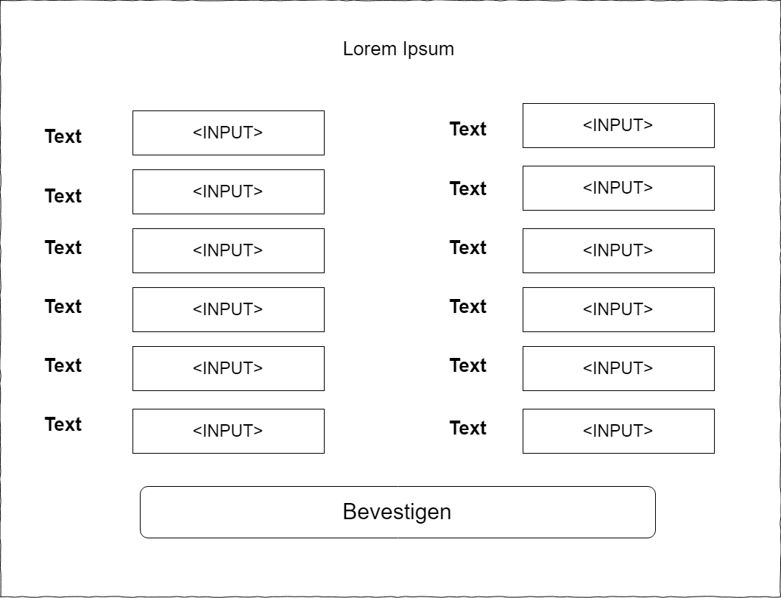

Figuur 4: Eind spel

### Leaderboard

Onderstaande afbeelding is een grafisch voorbeeld van het scherm dat de gebruiker te zien krijgt wanneer hij/zij het leaderboard opvraagt of wanneer hij/zijn de behaalde score in het leaderboard plaatst.

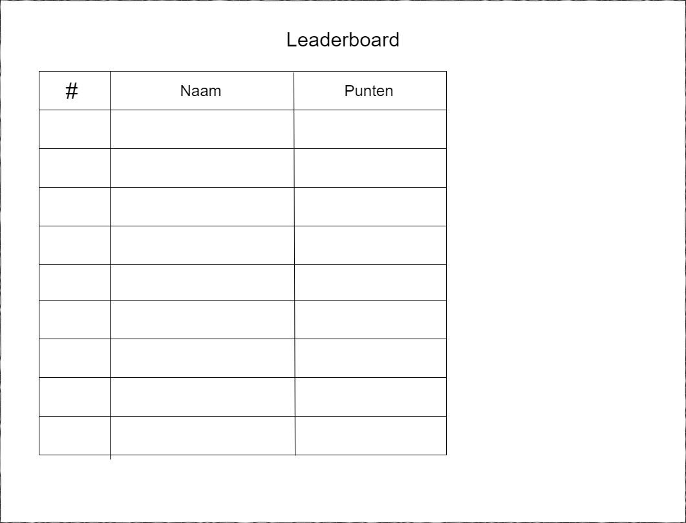

# Bijlage 1: Gebruikte afbeeldingen achterkant kaarten.

**België**

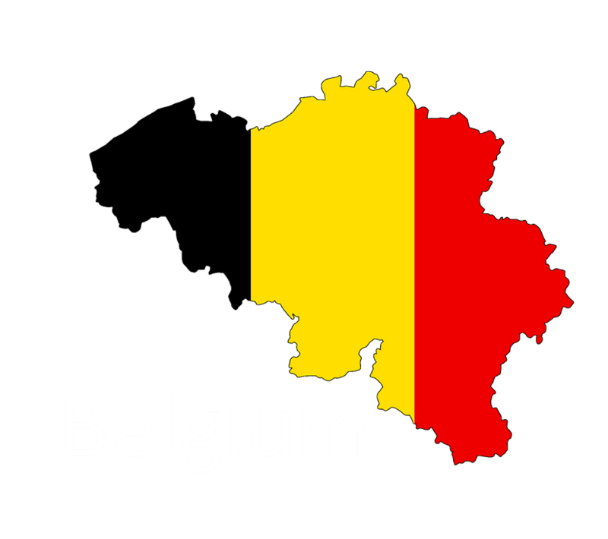

**Duitsland**



**Finland**

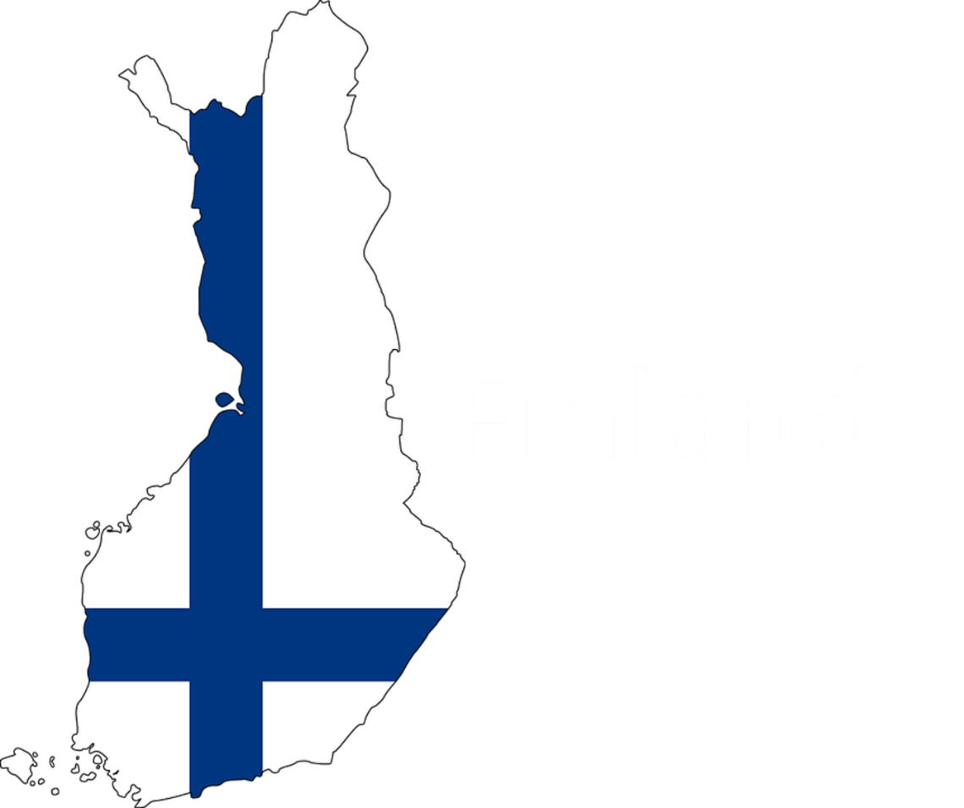

**Frankrijk**

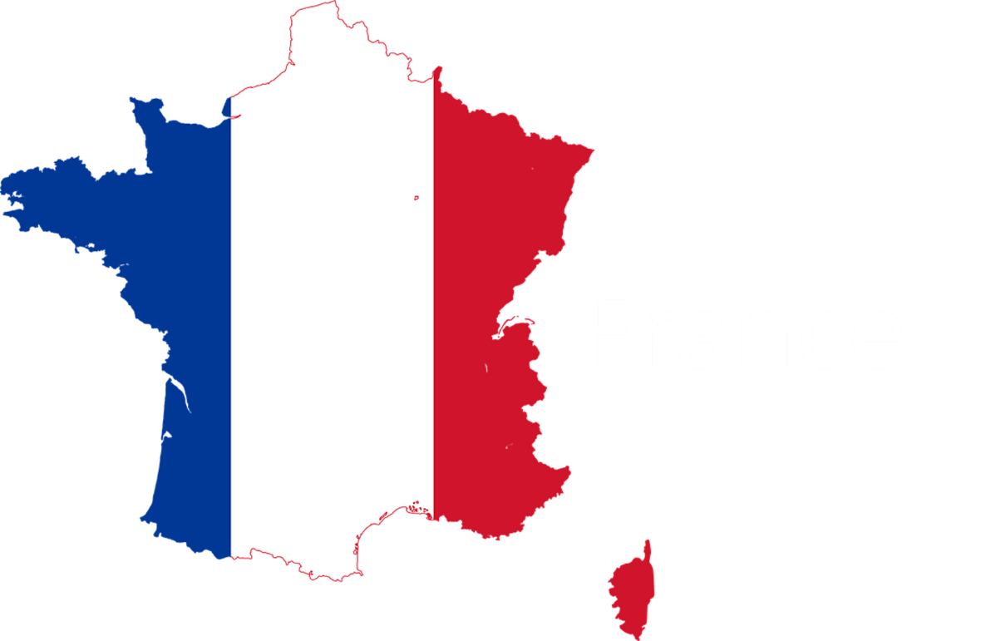

**Italië**

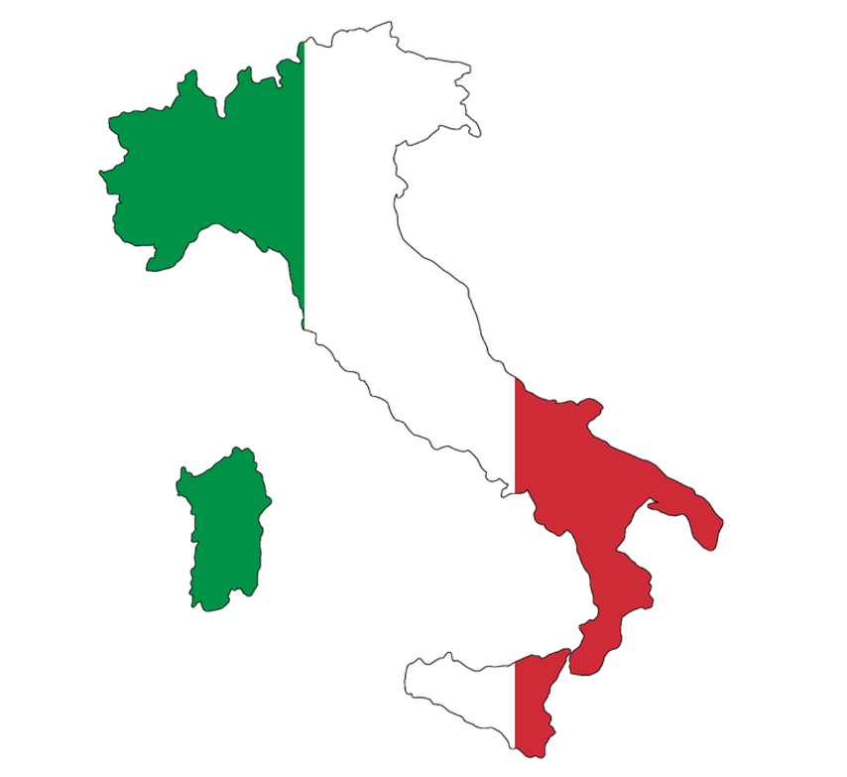

**Nederland**

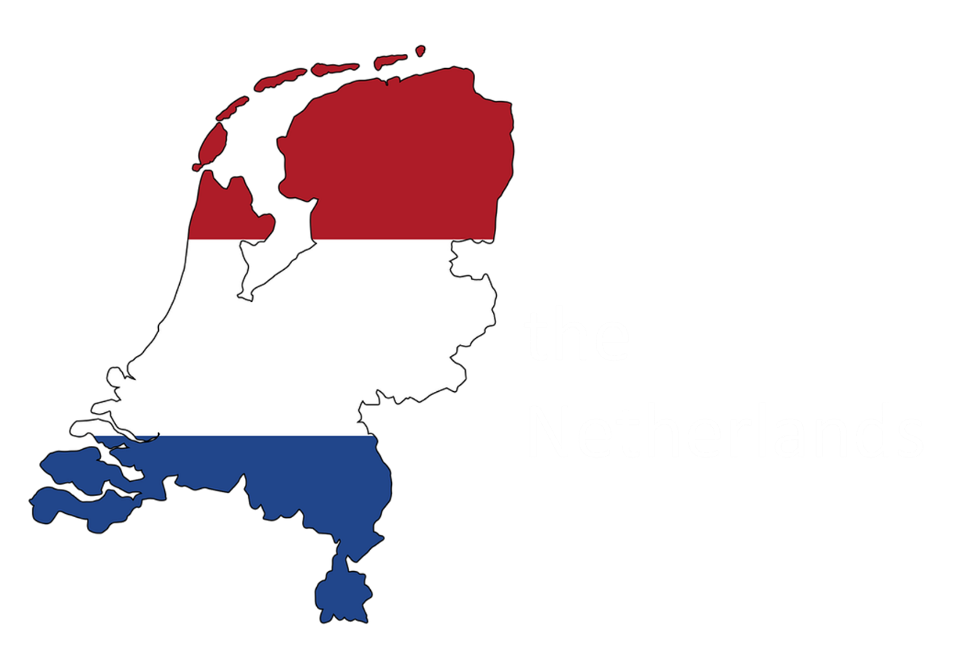

**Oostenrijk**



**Portugal**

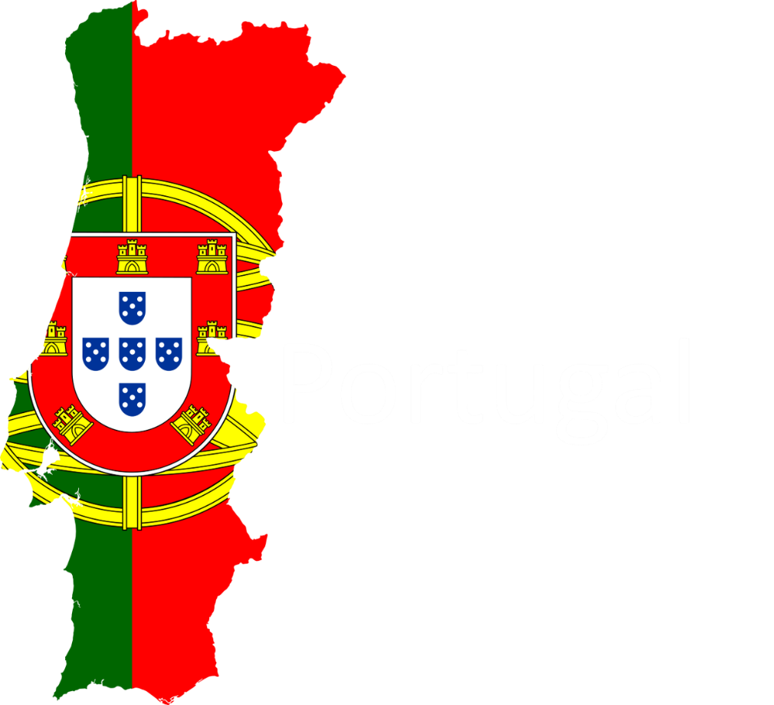

**Roemenië**



**Rusland**

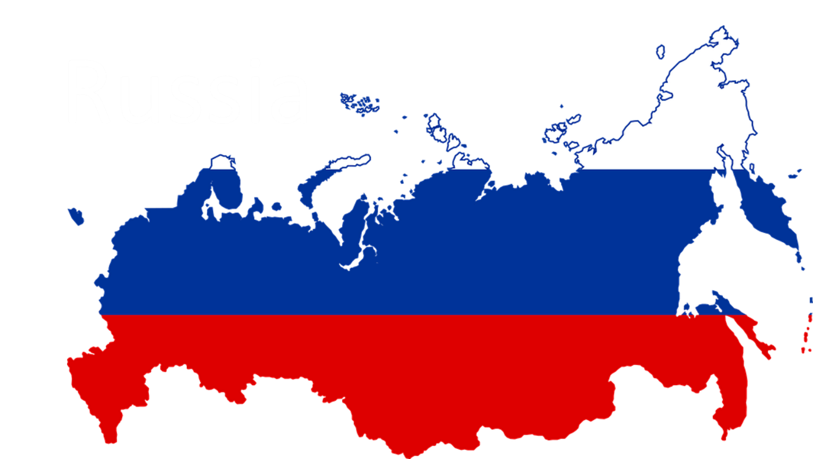

**Spanje**



**Zweden**

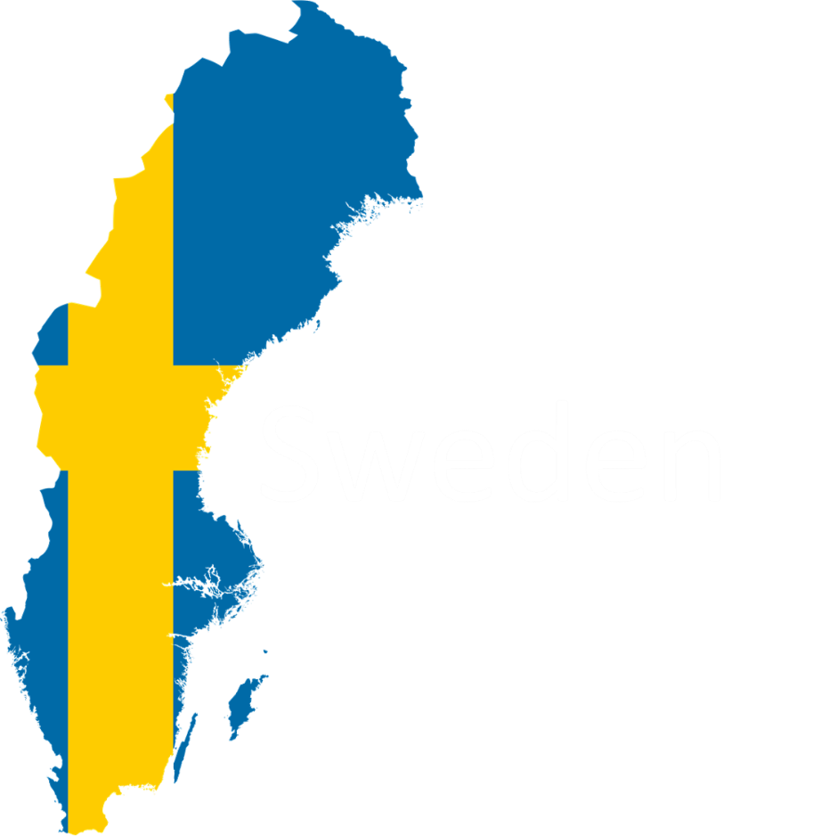

# Bijlage 2: Afbeelding voorkant kaart

